**TRƯỜNG CAO ĐẲNG FPT POLYTECHNIC**

**CHUYÊN NGÀNH LẬP TRÌNH GAME**

**LAB 15,16**

**GVHD: Phạm Ngọc Cường**

**LỚP: GA19301**

**TÊN: Dương Tiểu Long**

**MSSV: PS38572**

**MÔN HỌC:**

**Xây Dựng Trang Web**

**BÁO CÁO BÀI TẬP**

**Tháng 9 năm 2024**

Ảnh trang web:

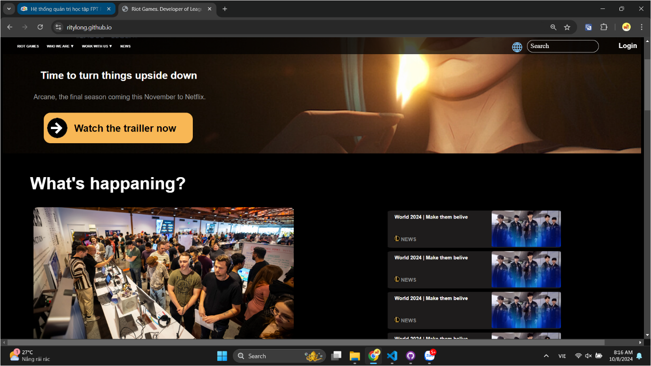

Link : https://ritylong.github.io/